### 4-3-2 معرفی و تحلیل یک سیستم شبکه پتری

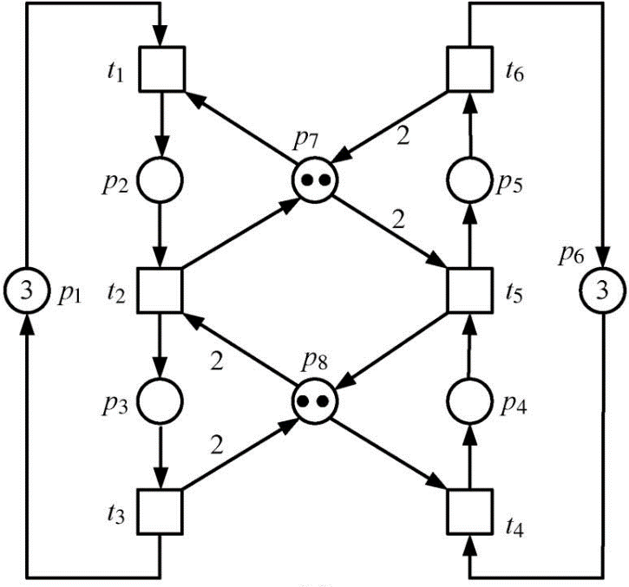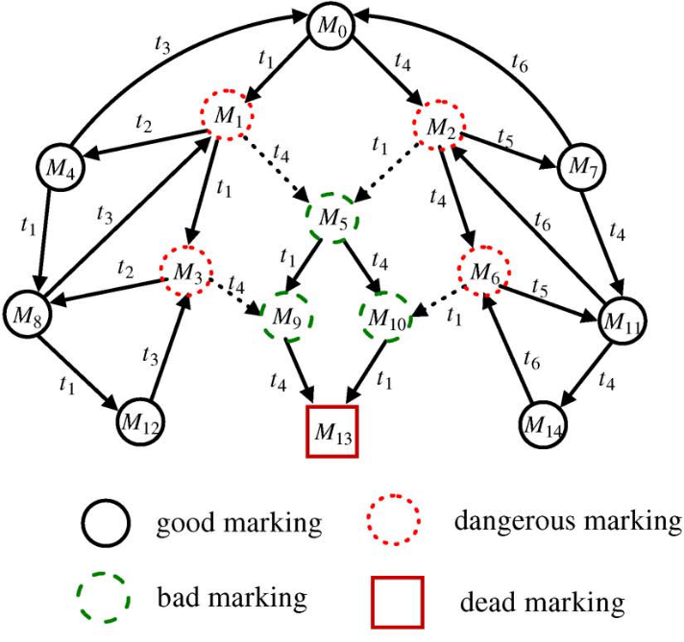در این بخش، به‌منظور بررسی نحوه عملکرد کنترل‌کننده‌های مبتنی بر کمان بازگشتی، از یک مدل شبکه پتری نمونه استفاده می‌شود که در مقاله [32]معرفی شده است. این سیستم نمونه شامل تعدادی مکان و گذرگاه است که به‌گونه‌ای طراحی شده‌اند تا در صورت عدم کنترل، امکان ورود به وضعیت‌های قفل‌شده وجود داشته باشد.  
 گراف قابل دسترس این شبکه شامل ۱۵ نشانه‌گذاری قابل دستیابی است که ۱۱ مورد از آن‌ها مجاز و ۴ مورد دیگر ممنوع هستند. تحلیل این گراف نشان می‌دهد که برخی از گذرگاه‌ها در نشانه‌گذاری‌های خاص منجر به خروج از محدوده‌ی مجاز شده و باعث بن‌بست می‌گردند. چهار نمونه از این وضعیت‌های بحرانی به‌صورت جفت‌های (M1, t4)، (M2, t1)، (M3, t4) و (M6, t1) شناسایی شده‌اند. بررسی این نمونه‌ها نشان می‌دهد که هیچ

شکل 24 گراف قابل دسترس شبکه بدون کنترل‌کننده[32] شکل 25 شبکه پتری بدون کنترل‌کننده بهینه[32]

راهکار کنترلی مبتنی بر شبکه پتری خالص نمی‌تواند این سیستم را به‌صورت بهینه کنترل کند.  
بنابراین، برای کنترل این سیستم، از دو مکان کنترلی دارای کمان بازگشتی استفاده شده است که به‌گونه‌ای طراحی شده‌اند تا از فعال‌سازی گذرگاه‌های t1 و t4 در نشانه‌گذاری‌های بحرانی جلوگیری کنند. در این سیستم، مکان‌های کنترلی و کمان‌های بازگشتی با استفاده از مدل‌سازی ریاضی مبتنی بر برنامه‌ریزی عدد صحیح طراحی شده‌اند، به‌گونه‌ای که از فعال‌سازی گذرگاه‌های بحرانی در نشانه‌گذاری‌های ممنوع جلوگیری می‌کنند.  
این کنترل باعث می‌شود که تمامی ۱۱ نشانه‌گذاری مجاز بدون حذف در دسترس باقی بمانند، و سیستم کنترل‌شده، حداکثر مجاز باشد.

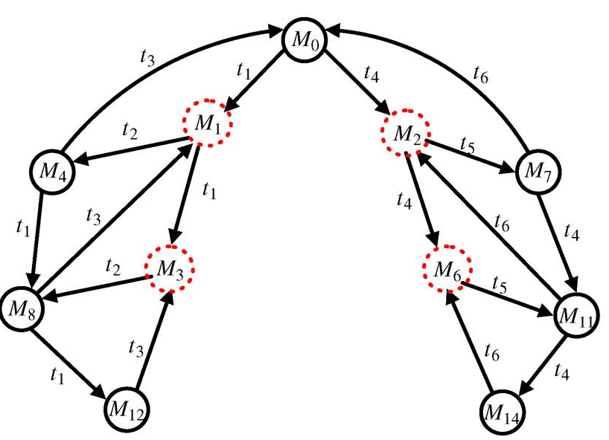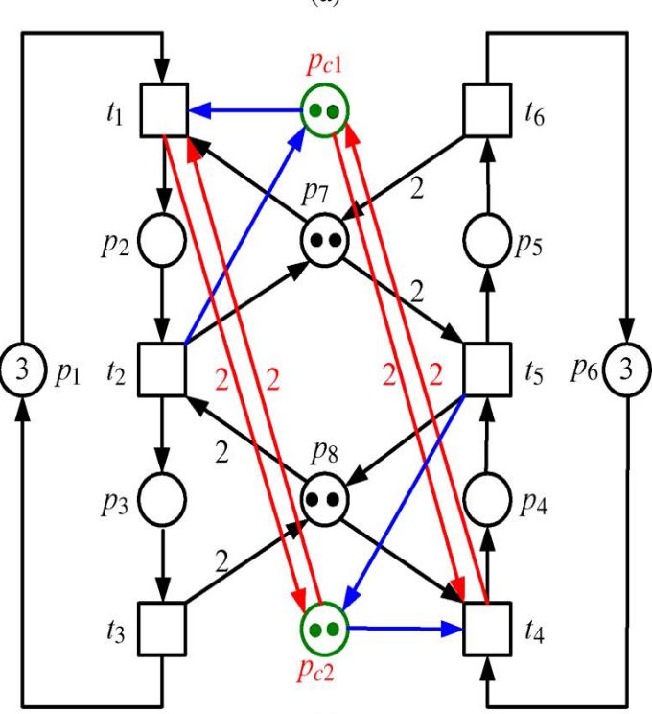

شکل 26 گراف شبکه کنترل‌شده با استفاده از مکان وکمان بازگشتی شکل 27 شبکه پتری کنترل‌شده با مکان وکمان‌های بازگشتی [32]

## 4-4 اعمال کنترل کننده مبتنی بر کمان بازگشتی بدون افزودن مکان جدید

در این بخش، مراحل پیاده‌سازی روش پیشنهادی برای طراحی کنترل‌کننده در شبکه پتری بخش 4-3-2 ارائه می‌گردد. این روش مبتنی بر ایجاد کمان‌های بازگشتی میان مکان‌های موجود شبکه و گذرگاه‌های بحرانی است، به‌گونه‌ای که بدون افزودن مکان جدید، بتوان از ورود سیستم به وضعیت‌های ممنوع و قفل‌شده جلوگیری کرد. روند اجرای این روش در قالب چند گام متوالی شرح داده می‌شود:

**گام اول: استخراج گراف قابل دسترسی سیستم**

در این مرحله، با استفاده از نشانه‌گذاری اولیه و ساختار شبکه پتری، گراف قابل دسترسی به‌دست می‌آید. این گراف شامل مجموعه‌ای از نشانه‌گذاری‌های قابل دسترسی و کمان های منتسب به گذرگاه‌هاست که توالی ممکن آتش‌زدن‌ها را مشخص می‌کند. شکل 24 گراف قابل دسترسی این سیستم را نشان می دهد.

**گام دوم: شناسایی مکان‌های منابع مشترک و مکان‌های بیکار سیستم**

در ساختار شبکه، برخی مکان‌ها به‌عنوان منابع مشترک میان چند زیرسیستم و برخی دیگر به‌عنوان وضعیت‌های بیکار سیستم‌ها تعریف می‌شوند. این مکان‌ها، به دلیل نقش کلیدی در رفتار سیستم، برای اعمال کنترل مناسب‌ترین گزینه محسوب می‌شوند. که در این سیستم به ترتیب

مکان های $P_{7},P_{8}$ بعنوان مکان های منابع مشترک

مکان های $P_{1},P_{6}$ بعنوان مکان بیکار

مکان های $P_{2},P_{3},P_{4},P_{5}$ بعنوان مکان های عملیاتی معرفی می شوند.

**گام سوم: تعیین حالت‌های مجاز و ممنوع و توالی آتش‌زدن گذرگاه‌ها**

با تحلیل گراف قابل دسترسی، وضعیت‌هایی که به بن‌بست منتهی می‌شوند یا از نظر عملکردی نامطلوب‌اند به‌عنوان حالت‌های ممنوع در نظر گرفته می‌شوند. همچنین، توالی گذرگاه‌هایی که از این حالت‌ها عبور می‌کنند، به‌عنوان توالی‌های غیرمجاز شناخته می‌شوند. با توجه به شکل 24 گراف سیستم شامل ۱۵ نشانه‌گذاری قابل دستیابی که ۱۱ مورد از آن‌ها مجاز و ۴ مورد دیگر ممنوع هست را نشان می دهد.

M0 = 3P1,3P6,2P7,2P8 M8=P1,P2,P3,3P6,P7

M1 = 2P1,P2,3P6,P7,2P8  M9=P1,2P2,P4,2P6,P8

M2= 3P1,P4,2P6,2P7,P8 M10=2P1,P2,2P4,P6,P7

M3=P1,2P2,3P6,2P8 M11=3P1,P4,P5,P6,P8

M4=2P1,P3,3P6,2P7 M12=2P2,P3,3P6

M5=2P1,P2,P4,2P6,P7,P8 M13=P1,2P2,2P4,P6

M6=3P1,2P4,P6,2P7 M14=3P1,2P4,P5

M7=3P1,P5,2P6,2P8

در مجموعه حالات سیستم به حالات

M0,M1,M2,M3,M4,M6,M7,M8,M11,M12,M14 حالات مجاز سیستم

M5,M9,M10,M13 حالات ممنوع

همچنین به حالت های مرزی بین حالات مجاز و حالات ممنوع حالات بحرانی نامیده می شود که شامل حالات M1,M3,M2,M6 می گردد.

**گام چهارم: تشکیل ماتریس تلاقی مکان‌های انتخاب‌شده در گام دوم و جایگذاری متغیرها**

برای طراحی کنترل‌کننده، ماتریس تلاقی مربوط به مکان‌های منابع مشترک و مکان‌های بیکار به‌صورت جداگانه استخراج می‌گردد. سپس، در ستون‌هایی از این ماتریس که مقدار عددی صفر دارند، متغیرهای تصمیم وارد می‌شوند. این متغیرها نمایانگر وزن‌های کمان‌های بازگشتی پیشنهادی هستند که در ادامه با استفاده از مدل‌سازی عدد صحیح، مقداردهی خواهند شد.

$$W=\frac{P_{7}}{P_{8}}\left[\begin{matrix}-1 & 1 & 0 & 0 & -2 & 2 \\ 0 & -2 & 2 & -1 & 1 & 0\end{matrix}\right]$$

ماتریس تلاقی مکان های منابع مشترک

ماتریس تلاقی مکان های منابع مشترک که در محل های صفر متغیر تصمیم وارد شده

$$W=\frac{P_{7}}{P_{8}}\left[\begin{matrix}-1 & 1 & x_{1}-x_{2} & x_{3}-x_{4} & -2 & 2 \\ y_{1}-y_{2} & -2 & 2 & -1 & 1 & y_{3}-y_{4}\end{matrix}\right]$$

ماتریس تلاقی مکان های بیکار

$W=\frac{P_{1}}{P_{6}}\left[\begin{matrix}-1 & 0 & 1 & 0 & 0 & 0 \\ 0 & 0 & 0 & -1 & 0 & 1\end{matrix}\right]$

ماتریس تلاقی مکان های بیکارکه در محل های صفر متغیر تصمیم وارد شد.

$$W=\frac{P_{1}}{P_{6}}\left[\begin{matrix}-1 & x_{1}-x_{2} & 1 & x_{3}-x_{4} & x_{5}-x_{6} & x_{7}-x_{8} \\ y_{1}-y_{2} & y_{3}-y_{4} & y_{5}-y_{6} & -1 & y_{7}-y_{8} & 1\end{matrix}\right]$$

**گام پنجم : بررسی حالت های مجاز سیستم و بدست اوردن معادلات Aeq ,beq**

در این مرحله، با تحلیل گراف قابل دسترس سیستم، کلیه حالت‌های مجاز شبکه پتری بررسی می‌شوند. تمرکز تحلیل بر روی مکان‌های منابع مشترک و مکان‌های بیکار به‌صورت جداگانه بوده و برای هر دسته، بررسی به‌کمک معادله شبکه پتری (معادله 4-8) صورت می‌پذیرد. در این فرآیند، برای هر گذر از یک نشانه‌گذاری به نشانه‌گذاری دیگر، بردار وقوع انتقال‌ها و تغییرات ناشی از آن در مکان‌های منتخب ارزیابی می‌شود. به‌کمک این تحلیل، قیود خطی برابر (Aeq) و بردارهای سمت راست آن‌ها (beq) استخراج شده و به‌عنوان ورودی مدل برنامه‌ریزی عدد صحیح برای کنترل سیستم مورد استفاده قرار می‌گیرند.

### 1-4-4 محاسبات قیود خطی برابر برای مکان های منابع مشترک

تحلیل مکان‌های منابع مشترک، بررسی به‌کمک معادله شبکه پتری صورت می‌پذیرد.

$M_{i}=M_{i-1}+W.t_{n}$*(8-4)*

حالت سیستم با آتش شدن گذرگاه 𝑡1 و عبور از حالت M0 به M1 بصورت زیربدست خواهد آمد.

$M_{1}=M_{0}+W.t_{1}$ (9-4)

$$\frac{P_{7}}{P_{8}}\left[\begin{matrix}1 \\ 2\end{matrix}\right]=\left[\begin{matrix}2 \\ 2\end{matrix}\right]+\left[\begin{matrix}-1 & 1 & x_{1}-x_{2} & x_{3}-x_{4} & -2 & 2 \\ y_{1}-y_{2} & -2 & 2 & -1 & 1 & y_{3}-y_{4}\end{matrix}\right]*\left[\begin{matrix}1 \\ 0 \\ 0 \\ 0 \\ 0 \\ 0\end{matrix}\right] → y_{1}-y_{2}=0$$

حالت بعدی سیستم با آتش شدن گذرگاه 𝑡1 و عبور از حالت M1 به M3 بصورت زیربدست خواهد آمد.

$M_{3}=M_{1}+W.t_{1}$ (10-4)

$$\frac{P_{7}}{P_{8}}\left[\begin{matrix}0 \\ 2\end{matrix}\right]=\left[\begin{matrix}1 \\ 2\end{matrix}\right]+\left[\begin{matrix}-1 & 1 & x_{1}-x_{2} & x_{3}-x_{4} & -2 & 2 \\ y_{1}-y_{2} & -2 & 2 & -1 & 1 & y_{3}-y_{4}\end{matrix}\right]*\left[\begin{matrix}1 \\ 0 \\ 0 \\ 0 \\ 0 \\ 0\end{matrix}\right] → y_{1}-y_{2}=0$$

حالت بعدی سیستم با آتش شدن گذرگاه 𝑡2 و عبور از حالت M1 به M4 بصورت زیربدست خواهد آمد.

$M_{4}=M_{1}+W.t_{2}$ (11-4)

$$\frac{P_{7}}{P_{8}}\left[\begin{matrix}2 \\ 0\end{matrix}\right]=\left[\begin{matrix}1 \\ 2\end{matrix}\right]+\left[\begin{matrix}-1 & 1 & x_{1}-x_{2} & x_{3}-x_{4} & -2 & 2 \\ y_{1}-y_{2} & -2 & 2 & -1 & 1 & y_{3}-y_{4}\end{matrix}\right]*\left[\begin{matrix}0 \\ 1 \\ 0 \\ 0 \\ 0 \\ 0\end{matrix}\right]$$

حالت بعدی سیستم با آتش شدن گذرگاه 𝑡1 و عبور از حالت M4 به M8 بصورت زیربدست خواهد آمد.

$M_{8}=M_{4}+W.t_{1}$ (12-4)

$$\frac{P_{7}}{P_{8}}\left[\begin{matrix}1 \\ 0\end{matrix}\right]=\left[\begin{matrix}2 \\ 0\end{matrix}\right]+\left[\begin{matrix}-1 & 1 & x_{1}-x_{2} & x_{3}-x_{4} & -2 & 2 \\ y_{1}-y_{2} & -2 & 2 & -1 & 1 & y_{3}-y_{4}\end{matrix}\right]*\left[\begin{matrix}1 \\ 0 \\ 0 \\ 0 \\ 0 \\ 0\end{matrix}\right]→y_{1}-y_{2}=0$$

حالت بعدی سیستم با آتش شدن گذرگاه 𝑡1 و عبور از حالت M8 به M12 بصورت زیربدست خواهد آمد.

$M_{12}=M_{8}+W.t_{1}$ (13-4)

$$\frac{P_{7}}{P_{8}}\left[\begin{matrix}0 \\ 0\end{matrix}\right]=\left[\begin{matrix}1 \\ 0\end{matrix}\right]+\left[\begin{matrix}-1 & 1 & x_{1}-x_{2} & x_{3}-x_{4} & -2 & 2 \\ y_{1}-y_{2} & -2 & 2 & -1 & 1 & y_{3}-y_{4}\end{matrix}\right]*\left[\begin{matrix}1 \\ 0 \\ 0 \\ 0 \\ 0 \\ 0\end{matrix}\right]→y_{1}-y_{2}=0$$

حالت بعدی سیستم با آتش شدن گذرگاه 𝑡4 و عبور از حالت M0 به M2 بصورت زیربدست خواهد آمد.

$M_{2}=M_{0}+W.t_{4}$ (14-4)

$$\frac{P_{7}}{P_{8}}\left[\begin{matrix}2 \\ 1\end{matrix}\right]=\left[\begin{matrix}2 \\ 2\end{matrix}\right]+\left[\begin{matrix}-1 & 1 & x_{1}-x_{2} & x_{3}-x_{4} & -2 & 2 \\ y_{1}-y_{2} & -2 & 2 & -1 & 1 & y_{3}-y_{4}\end{matrix}\right]*\left[\begin{matrix}0 \\ 0 \\ 0 \\ 1 \\ 0 \\ 0\end{matrix}\right]→x_{3}-x_{4}=0$$

حالت بعدی سیستم با آتش شدن گذرگاه 𝑡5 و عبور از حالت M2 به M7 بصورت زیربدست خواهد آمد.

$M_{7}=M_{2}+W.t_{5}$ (15-4)

$$\frac{P_{7}}{P_{8}}\left[\begin{matrix}0 \\ 2\end{matrix}\right]=\left[\begin{matrix}2 \\ 1\end{matrix}\right]+\left[\begin{matrix}-1 & 1 & x_{1}-x_{2} & x_{3}-x_{4} & -2 & 2 \\ y_{1}-y_{2} & -2 & 2 & -1 & 1 & y_{3}-y_{4}\end{matrix}\right]*\left[\begin{matrix}0 \\ 0 \\ 0 \\ 0 \\ 1 \\ 0\end{matrix}\right]$$

حالت بعدی سیستم با آتش شدن گذرگاه 𝑡4 و عبور از حالت M7 به M11 بصورت زیربدست خواهد آمد.

$M_{11}=M_{7}+W.t_{4}$ (16-4)

$$\frac{P_{7}}{P_{8}}\left[\begin{matrix}0 \\ 1\end{matrix}\right]=\left[\begin{matrix}0 \\ 2\end{matrix}\right]+\left[\begin{matrix}-1 & 1 & x_{1}-x_{2} & x_{3}-x_{4} & -2 & 2 \\ y_{1}-y_{2} & -2 & 2 & -1 & 1 & y_{3}-y_{4}\end{matrix}\right]*\left[\begin{matrix}0 \\ 0 \\ 0 \\ 1 \\ 0 \\ 0\end{matrix}\right]→x_{3}-x_{4}=0$$

حالت بعدی سیستم با آتش شدن گذرگاه 𝑡4 و عبور از حالت M11 به M14 بصورت زیربدست خواهد آمد.

$M_{14}=M_{11}+W.t_{4}$ (17-4)

$$\frac{P_{7}}{P_{8}}\left[\begin{matrix}0 \\ 0\end{matrix}\right]=\left[\begin{matrix}0 \\ 1\end{matrix}\right]+\left[\begin{matrix}-1 & 1 & x_{1}-x_{2} & x_{3}-x_{4} & -2 & 2 \\ y_{1}-y_{2} & -2 & 2 & -1 & 1 & y_{3}-y_{4}\end{matrix}\right]*\left[\begin{matrix}0 \\ 0 \\ 0 \\ 1 \\ 0 \\ 0\end{matrix}\right]→x_{3}-x_{4}=0$$

نتیجه بررسی حالات مجاز سیستم بصورت زیر می باشد.

$$\left\{\begin{aligned}x_{3}-x_{4}=0 \\ y_{1}-y_{2}=0\end{aligned}\right.$$

اکنون معادلات Aeq ,beq برای مکان های منابع مشترک طبق معادله (4-6) بصورت زیر تنظیم میگردد.

(6-4) $A_{eq}.X=b_{eq}$

$$\left[\begin{matrix}0 & 0 & 1 & -1 & 0 & 0 & 0 & 0 \\ 0 & 0 & 0 & 0 & 1 & -1 & 0 & 0\end{matrix}\right]*\left[\begin{matrix}x_{1} \\ x_{2} \\ x_{3} \\ x_{4} \\ y_{1} \\ y_{2} \\ y_{3} \\ y_{4}\end{matrix}\right]=\left[\begin{matrix}0 \\ 0\end{matrix}\right]$$

### 2-4-4 محاسبات قیود خطی برابر برای مکان‌های بیکار

تحلیل مکان‌های بیکار، بررسی به‌کمک معادله شبکه پتری انجام می شود.

$M_{i}=M_{i-1}+W.t_{n}$*(8-4)*

حالت سیستم با آتش شدن گذرگاه 𝑡1 و عبور از حالت M0 به M1 بصورت زیربدست خواهد آمد.

$M_{1}=M_{0}+W.t_{1}$ (18-4)

$$\frac{P_{1}}{P_{6}}\left[\begin{matrix}2 \\ 3\end{matrix}\right]=\left[\begin{matrix}3 \\ 3\end{matrix}\right]+\left[\begin{matrix}-1 & x_{1}-x_{2} & 1 & x_{3}-x_{4} & x_{5}-x_{6} & x_{7}-x_{8} \\ y_{1}-y_{2} & y_{3}-y_{4} & y_{5}-y_{6} & -1 & y_{7}-y_{8} & 1\end{matrix}\right]*\left[\begin{matrix}1 \\ 0 \\ 0 \\ 0 \\ 0 \\ 0\end{matrix}\right]→y_{1}-y_{2}=0$$

حالت بعدی سیستم با آتش شدن گذرگاه 𝑡1 و عبور از حالت M1 به M3 بصورت زیربدست خواهد آمد.

$M_{3}=M_{1}+W.t_{1}$ (19-4)

$$\frac{P_{1}}{P_{6}}\left[\begin{matrix}1 \\ 3\end{matrix}\right]=\left[\begin{matrix}2 \\ 3\end{matrix}\right]+\left[\begin{matrix}-1 & x_{1}-x_{2} & 1 & x_{3}-x_{4} & x_{5}-x_{6} & x_{7}-x_{8} \\ y_{1}-y_{2} & y_{3}-y_{4} & y_{5}-y_{6} & -1 & y_{7}-y_{8} & 1\end{matrix}\right]*\left[\begin{matrix}1 \\ 0 \\ 0 \\ 0 \\ 0 \\ 0\end{matrix}\right]→y_{1}-y_{2}=0$$

حالت بعدی سیستم با آتش شدن گذرگاه 𝑡2 و عبور از حالت M1 به M4 بصورت زیربدست خواهد آمد.

$M_{4}=M_{1}+W.t_{2}$ (20-4)

$$\frac{P_{1}}{P_{6}}\left[\begin{matrix}2 \\ 3\end{matrix}\right]=\left[\begin{matrix}2 \\ 3\end{matrix}\right]+\left[\begin{matrix}-1 & x_{1}-x_{2} & 1 & x_{3}-x_{4} & x_{5}-x_{6} & x_{7}-x_{8} \\ y_{1}-y_{2} & y_{3}-y_{4} & y_{5}-y_{6} & -1 & y_{7}-y_{8} & 1\end{matrix}\right]*\left[\begin{matrix}0 \\ 1 \\ 0 \\ 0 \\ 0 \\ 0\end{matrix}\right]$$

$$\left\{\begin{aligned} { y}_{3}-y_{4}=0 \\ x_{1}-x_{2}=0 \end{aligned}\right.$$

حالت بعدی سیستم با آتش شدن گذرگاه 𝑡2 و عبور از حالت M3 به M8 بصورت زیربدست خواهد آمد.

$M_{8}=M_{3}+W.t_{2}$ (21-4)

$$\frac{P_{1}}{P_{6}}\left[\begin{matrix}1 \\ 3\end{matrix}\right]=\left[\begin{matrix}1 \\ 3\end{matrix}\right]+\left[\begin{matrix}-1 & x_{1}-x_{2} & 1 & x_{3}-x_{4} & x_{5}-x_{6} & x_{7}-x_{8} \\ y_{1}-y_{2} & y_{3}-y_{4} & y_{5}-y_{6} & -1 & y_{7}-y_{8} & 1\end{matrix}\right]*\left[\begin{matrix}0 \\ 1 \\ 0 \\ 0 \\ 0 \\ 0\end{matrix}\right]$$

$$\left\{\begin{aligned} { x}_{1}-x_{2}=0 \\ y_{3}-y_{4}=0 \end{aligned}\right.$$

حالت بعدی سیستم با آتش شدن گذرگاه 𝑡1 و عبور از حالت M8 به M12 بصورت زیربدست خواهد آمد.

$M_{12}=M_{8}+W.t_{1}$ (22-4)

$$\frac{P_{1}}{P_{6}}\left[\begin{matrix}0 \\ 3\end{matrix}\right]=\left[\begin{matrix}1 \\ 3\end{matrix}\right]+\left[\begin{matrix}-1 & x_{1}-x_{2} & 1 & x_{3}-x_{4} & x_{5}-x_{6} & x_{7}-x_{8} \\ y_{1}-y_{2} & y_{3}-y_{4} & y_{5}-y_{6} & -1 & y_{7}-y_{8} & 1\end{matrix}\right]*\left[\begin{matrix}1 \\ 0 \\ 0 \\ 0 \\ 0 \\ 0\end{matrix}\right]→y_{1}-y_{2}=0$$

حالت بعدی سیستم با آتش شدن گذرگاه 𝑡4 و عبور از حالت M0 به M2 بصورت زیربدست خواهد آمد.

$M_{2}=M_{0}+W.t_{4}$ (23-4)

$$\frac{P_{1}}{P_{6}}\left[\begin{matrix}3 \\ 2\end{matrix}\right]=\left[\begin{matrix}3 \\ 3\end{matrix}\right]+\left[\begin{matrix}-1 & x_{1}-x_{2} & 1 & x_{3}-x_{4} & x_{5}-x_{6} & x_{7}-x_{8} \\ y_{1}-y_{2} & y_{3}-y_{4} & y_{5}-y_{6} & -1 & y_{7}-y_{8} & 1\end{matrix}\right]*\left[\begin{matrix}0 \\ 0 \\ 0 \\ 1 \\ 0 \\ 0\end{matrix}\right]→x_{3}-x_{4}=0$$

حالت بعدی سیستم با آتش شدن گذرگاه 𝑡5 و عبور از حالت M2 به M7 بصورت زیربدست خواهد آمد.

$M_{7}=M_{2}+W.t_{5}$ (24-4)

$$\frac{P_{1}}{P_{6}}\left[\begin{matrix}3 \\ 2\end{matrix}\right]=\left[\begin{matrix}3 \\ 2\end{matrix}\right]+\left[\begin{matrix}-1 & x_{1}-x_{2} & 1 & x_{3}-x_{4} & x_{5}-x_{6} & x_{7}-x_{8} \\ y_{1}-y_{2} & y_{3}-y_{4} & y_{5}-y_{6} & -1 & y_{7}-y_{8} & 1\end{matrix}\right]*\left[\begin{matrix}0 \\ 0 \\ 0 \\ 0 \\ 1 \\ 0\end{matrix}\right]$$

$$\left\{\begin{aligned} { x}_{5}-x_{6}=0 \\ y_{7}-y_{8}=0 \end{aligned}\right.$$

حالت بعدی سیستم با آتش شدن گذرگاه 𝑡5 و عبور از حالت M6 به M11 بصورت زیربدست خواهد آمد.

$M_{11}=M_{6}+W.t_{5}$ (25-4)

$$\frac{P_{1}}{P_{6}}\left[\begin{matrix}3 \\ 1\end{matrix}\right]=\left[\begin{matrix}3 \\ 1\end{matrix}\right]+\left[\begin{matrix}-1 & x_{1}-x_{2} & 1 & x_{3}-x_{4} & x_{5}-x_{6} & x_{7}-x_{8} \\ y_{1}-y_{2} & y_{3}-y_{4} & y_{5}-y_{6} & -1 & y_{7}-y_{8} & 1\end{matrix}\right]*\left[\begin{matrix}0 \\ 0 \\ 0 \\ 0 \\ 1 \\ 0\end{matrix}\right]$$

$$\left\{\begin{aligned} { x}_{5}-x_{6}=0 \\ y_{7}-y_{8}=0 \end{aligned}\right.$$

حالت بعدی سیستم با آتش شدن گذرگاه 𝑡4 و عبور از حالت M11 به M14 بصورت زیربدست خواهد آمد.

$M_{14}=M_{11}+W.t_{4}$ (26-4)

$$\frac{P_{1}}{P_{6}}\left[\begin{matrix}3 \\ 0\end{matrix}\right]=\left[\begin{matrix}3 \\ 1\end{matrix}\right]+\left[\begin{matrix}-1 & x_{1}-x_{2} & 1 & x_{3}-x_{4} & x_{5}-x_{6} & x_{7}-x_{8} \\ y_{1}-y_{2} & y_{3}-y_{4} & y_{5}-y_{6} & -1 & y_{7}-y_{8} & 1\end{matrix}\right]*\left[\begin{matrix}0 \\ 0 \\ 0 \\ 1 \\ 0 \\ 0\end{matrix}\right]→x_{3}-x_{4}=0$$

نتیجه بررسی حالات مجاز سیستم بصورت زیر می باشد.

$$\left\{\begin{aligned}x_{1}-x_{2}=0 \\ x_{3}-x_{4}=0 \\ x_{5}-x_{6}=0 \\ y_{1}-y_{2}=0 \\ y_{3}-y_{4}=0 \\ y_{7}-y_{8}=0\end{aligned}\right.$$

اکنون معادلات Aeq ,beq برای مکان های بیکار طبق معادله (6-4) بصورت زیر تنظیم میگردد.

(6-4) $A_{eq}.X=b_{eq}$

$$\left[\begin{matrix}1 & -1 & 0 & 0 & 0 & 0 & 0 & 0 & 0 & 0 & 0 & 0 & 0 & 0 & 0 & 0 \\ 0 & 0 & 1 & -1 & 0 & 0 & 0 & 0 & 0 & 0 & 0 & 0 & 0 & 0 & 0 & 0 \\ 0 & 0 & 0 & 0 & 1 & -1 & 0 & 0 & 0 & 0 & 0 & 0 & 0 & 0 & 0 & 0 \\ 0 & 0 & 0 & 0 & 0 & 0 & 0 & 0 & 1 & -1 & 0 & 0 & 0 & 0 & 0 & 0 \\ 0 & 0 & 0 & 0 & 0 & 0 & 0 & 0 & 0 & 0 & 1 & -1 & 0 & 0 & 0 & 0 \\ 0 & 0 & 0 & 0 & 0 & 0 & 0 & 0 & 0 & 0 & 0 & 0 & 0 & 0 & 1 & -1\end{matrix}\right]*\left[\begin{matrix}x_{1} \\ x_{2} \\ x_{3} \\ x_{4} \\ x_{5} \\ x_{6} \\ x_{7} \\ x_{8} \\ y_{1} \\ y_{2} \\ y_{3} \\ y_{4} \\ y_{5} \\ y_{6} \\ y_{7} \\ y_{8}\end{matrix}\right]=\left[\begin{matrix}0 \\ 0 \\ 0 \\ 0 \\ 0 \\ 0\end{matrix}\right]$$

**گام ششم: بررسی حالت‌های غیرمجاز و استخراج معادلات A و b**

در این گام، با استفاده از گراف قابل دسترس سیستم، کلیه نشانه‌گذاری‌هایی که منجر به وضعیت‌های ممنوع یا قفل‌شده می‌شوند، شناسایی می‌گردند. تمرکز تحلیل بر روی مکان‌های منابع مشترک و مکان‌های بیکار به‌صورت جداگانه بوده و برای هر گروه، این بررسی با بهره‌گیری از معادله اساسی شبکه پتری انجام می‌شود. هدف این قیود، جلوگیری از فعال‌سازی گذرگاه‌هایی است که در حالت‌های خاص، سیستم را به وضعیت‌های ممنوع سوق می‌دهند.

همچنین در این مرحله، مفهوم حالت‌های بحرانی نیز مورد توجه قرار می‌گیرد. حالت بحرانی به وضعیتی اطلاق می‌شود که اگرچه در مجموعه‌ی حالات مجاز قرار دارد، اما ممکن است با آتش‌زدن یک گذرگاه خاص، سیستم را به ناحیه‌ی ممنوع هدایت کند. بنابراین، طراحی کنترل‌کننده باید به‌گونه‌ای باشد که از این نوع گذرها جلوگیری شود. در ادامه، با تحلیل این حالت‌ها و بررسی مسیرهای منتهی به وضعیت‌های ممنوع، معادلات نابرابرA⋅X≤b برای مکان‌های منابع مشترک و مکان‌های بیکار به‌صورت جداگانه آماده‌سازی می‌شوند. با این حال، در بسیاری از حالت‌های بحرانی، رابطه نابرابر فوق به‌صورت $A⋅X≤b$ تعریف می‌گردد که ممکن است در مدل برنامه‌ریزی عدد صحیح، ناسازگار یا فاقد جواب گردد. چرا که در برخی حالت‌های بحرانی، به‌طور طبیعی ممکن است یک قید هم به‌صورت نابرابر و هم به‌صورت مساوی در مدل ظاهر شود. در این حالت، اگر قید نابرابر همراه با قید مساوی در مدل باقی بماند، مسئله به دلیل تضاد در فضای پاسخ، ممکن است فاقد جواب شود. بررسی‌های عملی با استفاده از نرم‌افزار MATLAB نیز نشان می‌دهد که در چنین مواردی، تنها زمانی مدل دارای جواب خواهد بود که قید نابرابر به‌صورت دقیق‌تر و سخت‌گیرانه‌تر بازنویسی شده و به شکل $A⋅X=b$ اعمال گردد. این رویکرد ضمن حفظ دقت در مدل‌سازی، باعث جلوگیری مطمئن از انتقال به حالات ممنوع شده و منجر به دستیابی به جواب‌های پایدار در مدل نهایی می‌گردد. این قیود، در کنار معادلات مساوی حاصل از گام پنجم، پایه مدل نهایی برنامه‌ریزی عدد صحیح برای اعمال کنترل خواهند بود

### 3-4-4 محاسبات قیود خطی نابرابر برای مکان‌های منابع مشترک

در طراحی کنترل‌کننده به‌منظور جلوگیری از ورود سیستم به وضعیت‌های ممنوع، لازم است اثرفعال‌سازی گذرگاه‌ها بر روی نشانه‌گذاری سیستم محدود گردد. در همین راستا، از رابطه‌ای مبتنی بر معادله شبکه پتری استفاده می‌شود که به‌صورت زیر تعریف می‌گردد.

(27-4) $W.t_{n}≤M_{i}-M_{i-1}$

این نابرابری تضمین می‌کند که اثر آتش گرفتن گذرگاه‌ها از وضعیت $M_{i-1}$ ​ به $M_{i}$ ​، منجر به تولید بیش از حد نشانه در مکان‌های خاص (و در نتیجه، ورود به حالت‌های ممنوعه) نشود. به‌عبارت دیگر، از این رابطه به‌عنوان پایه‌ای برای استخراج قیود خطی نابرابر جهت جلوگیری از فعال‌سازی گذرگاه‌های خطرناک در حالات بحرانی استفاده می‌گردد.

طبق تعریف بالا و شکل 24، حالت های M5,M9,M10,M13 حالات ممنوع و حالت های M1,M2,M3,M6  حالات بحرانی نامیده می شود.

$$M_{1}\underset{→}{t_{4}}M_{5} M_{3}\underset{→}{t_{4}}M_{9} M_{2}\underset{→}{t_{1}}M_{5} M_{6}\underset{→}{t_{1}}M_{10}$$

اکنون برای توالی آتش حالات بالا، رابطه (4-27) را برای مکان های منابع مشترک اجرا می کنیم.

حالت سیستم با آتش شدن گذرگاه 𝑡4 و عبور از حالت M1 به M5 بصورت زیربدست خواهد آمد.

(28-4) $W.t_{4}≤M_{5}-M_{1}$

$$\frac{P_{7}}{P_{8}}\left[\begin{matrix}-1 & 1 & x_{1}-x_{2} & x_{3}-x_{4} & -2 & 2 \\ y_{1}-y_{2} & -2 & 2 & -1 & 1 & y_{3}-y_{4}\end{matrix}\right]*\left[\begin{matrix}0 \\ 0 \\ 0 \\ 1 \\ 0 \\ 0\end{matrix}\right]≤\left[\begin{matrix}1 \\ 1\end{matrix}\right]-\left[\begin{matrix}1 \\ 2\end{matrix}\right] →x_{3}-x_{4}≤0$$

حالت سیستم با آتش شدن گذرگاه 𝑡4 و عبور از حالت M3 به M9 بصورت زیربدست خواهد آمد.

(4 -29) $W.t_{4}≤M_{9}-M_{3}$

$$\frac{P_{7}}{P_{8}}\left[\begin{matrix}-1 & 1 & x_{1}-x_{2} & x_{3}-x_{4} & -2 & 2 \\ y_{1}-y_{2} & -2 & 2 & -1 & 1 & y_{3}-y_{4}\end{matrix}\right]*\left[\begin{matrix}0 \\ 0 \\ 0 \\ 1 \\ 0 \\ 0\end{matrix}\right]≤\left[\begin{matrix}0 \\ 1\end{matrix}\right]-\left[\begin{matrix}0 \\ 2\end{matrix}\right] →x_{3}-x_{4}≤0$$

حالت سیستم با آتش شدن گذرگاه 𝑡1 و عبور از حالت M2 به M5 بصورت زیربدست خواهد آمد.

(4 -30) $W.t_{1}≤M_{5}-M_{2}$

$$\frac{P_{7}}{P_{8}}\left[\begin{matrix}-1 & 1 & x_{1}-x_{2} & x_{3}-x_{4} & -2 & 2 \\ y_{1}-y_{2} & -2 & 2 & -1 & 1 & y_{3}-y_{4}\end{matrix}\right]*\left[\begin{matrix}1 \\ 0 \\ 0 \\ 0 \\ 0 \\ 0\end{matrix}\right]≤\left[\begin{matrix}1 \\ 1\end{matrix}\right]-\left[\begin{matrix}2 \\ 1\end{matrix}\right] →y_{1}-y_{2}≤0$$

حالت سیستم با آتش شدن گذرگاه 𝑡1 و عبور از حالت M6 به M10 بصورت زیربدست خواهد آمد.

(4 -31) $W.t_{1}≤M_{10}-M_{6}$

$$\frac{P_{7}}{P_{8}}\left[\begin{matrix}-1 & 1 & x_{1}-x_{2} & x_{3}-x_{4} & -2 & 2 \\ y_{1}-y_{2} & -2 & 2 & -1 & 1 & y_{3}-y_{4}\end{matrix}\right]*\left[\begin{matrix}1 \\ 0 \\ 0 \\ 0 \\ 0 \\ 0\end{matrix}\right]≤\left[\begin{matrix}1 \\ 0\end{matrix}\right]-\left[\begin{matrix}2 \\ 0\end{matrix}\right] →y_{1}-y_{2}≤0$$

نتیجه بررسی حالات ممنوع برای مکان های منابع مشترک بصورت زیر می باشد.

$$\left\{\begin{aligned}x_{3}-x_{4}≤0 \\ y_{1}-y_{2}≤0\end{aligned}\right.$$

اکنون معادلات A ,b برای مکان های منابع مشترک طبق معادله (4-5) بصورت زیر تنظیم میگردد.

(5-4) $A.X≤b$

$$\left[\begin{matrix}0 & 0 & 1 & -1 & 0 & 0 & 0 & 0 \\ 0 & 0 & 0 & 0 & 1 & -1 & 0 & 0\end{matrix}\right]*\left[\begin{matrix}x_{1} \\ x_{2} \\ x_{3} \\ x_{4} \\ y_{1} \\ y_{2} \\ y_{3} \\ y_{4}\end{matrix}\right]≤\left[\begin{matrix}0 \\ 0\end{matrix}\right]$$

### 4-4-4 محاسبات قیود خطی نابرابر برای مکان‌های بیکار

مشابه مکان‌های منابع مشترک، برای مکان‌های بیکار نیز از همان منطق استفاده می‌شود. بنابراین، رابطه‌ی نابرابری تعریف‌شده در معادله (4-27) نیز در اینجا جهت محدودسازی رفتار گذرگاه‌ها در مسیرهای منتهی به حالات ممنوعه به کار گرفته می‌شود.

طبق تعریف بخش 4-4-3 و شکل 24، حالت های M5,M9,M10,M13 حالات ممنوع و حالت های M1,M2,M3,M6  حالات بحرانی نامیده می شود.

$$M_{1}\underset{→}{t_{4}}M_{5} M_{3}\underset{→}{t_{4}}M_{9} M_{2}\underset{→}{t_{1}}M_{5} M_{6}\underset{→}{t_{1}}M_{10}$$

اکنون برای توالی آتش حالات بالا، رابطه (4-27) را برای مکان های بیکار اجرا می کنیم.

حالت سیستم با آتش شدن گذرگاه 𝑡4 و عبور از حالت M1 به M5 بصورت زیربدست خواهد آمد.

(32-4) $W.t_{4}≤M_{5}-M_{1}$

$$\frac{P_{1}}{P_{6}}\left[\begin{matrix}-1 & x_{1}-x_{2} & 1 & x_{3}-x_{4} & x_{5}-x_{6} & x_{7}-x_{8} \\ y_{1}-y_{2} & y_{3}-y_{4} & y_{5}-y_{6} & -1 & y_{7}-y_{8} & 1\end{matrix}\right]*\left[\begin{matrix}0 \\ 0 \\ 0 \\ 1 \\ 0 \\ 0\end{matrix}\right]≤\left[\begin{matrix}2 \\ 2\end{matrix}\right]-\left[\begin{matrix}2 \\ 3\end{matrix}\right] →x_{3}-x_{4}≤0$$

حالت سیستم با آتش شدن گذرگاه 𝑡4 و عبور از حالت M3 به M9 بصورت زیربدست خواهد آمد.

(4 -33) $W.t_{4}≤M_{9}-M_{3}$

$$\frac{P_{1}}{P_{6}}\left[\begin{matrix}-1 & x_{1}-x_{2} & 1 & x_{3}-x_{4} & x_{5}-x_{6} & x_{7}-x_{8} \\ y_{1}-y_{2} & y_{3}-y_{4} & y_{5}-y_{6} & -1 & y_{7}-y_{8} & 1\end{matrix}\right]*\left[\begin{matrix}0 \\ 0 \\ 0 \\ 1 \\ 0 \\ 0\end{matrix}\right]≤\left[\begin{matrix}1 \\ 2\end{matrix}\right]-\left[\begin{matrix}1 \\ 3\end{matrix}\right] →x_{3}-x_{4}≤0$$

حالت سیستم با آتش شدن گذرگاه 𝑡1 و عبور از حالت M2 به M5 بصورت زیربدست خواهد آمد.

(4 -34) $W.t_{1}≤M_{5}-M_{2}$

$$\frac{P_{1}}{P_{6}}\left[\begin{matrix}-1 & x_{1}-x_{2} & 1 & x_{3}-x_{4} & x_{5}-x_{6} & x_{7}-x_{8} \\ y_{1}-y_{2} & y_{3}-y_{4} & y_{5}-y_{6} & -1 & y_{7}-y_{8} & 1\end{matrix}\right]*\left[\begin{matrix}1 \\ 0 \\ 0 \\ 0 \\ 0 \\ 0\end{matrix}\right]≤\left[\begin{matrix}2 \\ 2\end{matrix}\right]-\left[\begin{matrix}3 \\ 2\end{matrix}\right] →y_{1}-y_{2}≤0$$

حالت سیستم با آتش شدن گذرگاه 𝑡1 و عبور از حالت M6 به M10 بصورت زیربدست خواهد آمد.

(4 -35) $W.t_{1}≤M_{10}-M_{6}$

$$\frac{P_{1}}{P_{6}}\left[\begin{matrix}-1 & x_{1}-x_{2} & 1 & x_{3}-x_{4} & x_{5}-x_{6} & x_{7}-x_{8} \\ y_{1}-y_{2} & y_{3}-y_{4} & y_{5}-y_{6} & -1 & y_{7}-y_{8} & 1\end{matrix}\right]*\left[\begin{matrix}1 \\ 0 \\ 0 \\ 0 \\ 0 \\ 0\end{matrix}\right]≤\left[\begin{matrix}2 \\ 1\end{matrix}\right]-\left[\begin{matrix}3 \\ 1\end{matrix}\right] →y_{1}-y_{2}≤0$$

نتیجه بررسی حالات ممنوع برای مکان های بیکار بصورت زیر می باشد.

$$\left\{\begin{aligned}x_{3}-x_{4}≤0 \\ y_{1}-y_{2}≤0\end{aligned}\right.$$

اکنون معادلات A ,b برای مکان های بیکار طبق معادله (4-5) بصورت زیر تنظیم میگردد.

(5-4) $A.X≤b$

### **گام هفتم: اجرای مدل برنامه‌ریزی عدد صحیح برای محاسبه کمان‌های کنترل گر و رویت‌گر**

در این مرحله، برای هر یک از دو دسته مکان‌های شبکه پتری شامل **مکان‌های منابع مشترک** و **مکان‌های بیکار**، مدل برنامه‌ریزی عدد صحیح (ILP) به‌طور جداگانه اجرا می‌گردد. هدف از این مرحله، محاسبه‌ی مستقل کمان‌های بازگشتی برای هر گروه از مکان‌ها است، به‌گونه‌ای که با اعمال این کمان‌ها به گذرگاه‌های مشخص، از آتش گرفتن ناخواسته در حالات بحرانی جلوگیری شود. این نتایج با استفاده از توابع مربوطه در نرم‌افزار MATLAB پیاده‌سازی شده‌اند و حل آن‌ها منجر به تعیین مجموعه‌ای از کمان‌های بازگشتی با حداقل پیچیدگی و بیشینه اثربخشی در جلوگیری از ورود سیستم به وضعیت‌های ممنوع گردیده است.

معادلات A ,b برای مکان های بیکار طبق معادله (4-5) بصورت زیر تنظیم میگردد.

$\left[\begin{matrix}0 & 0 & 1 & -1 & 0 & 0 & 0 & 0 & 0 & 0 & 0 & 0 & 0 & 0 & 0 \\ 0 & 0 & 0 & 0 & 0 & 0 & 0 & 0 & 1 & -1 & 0 & 0 & 0 & 0 & 0\end{matrix}\right]*\left[\begin{matrix}x_{1} \\ x_{2} \\ x_{3} \\ x_{4} \\ x_{5} \\ x_{6} \\ x_{7} \\ x_{8} \\ y_{1} \\ y_{2} \\ y_{3} \\ y_{4} \\ y_{5} \\ y_{6} \\ y_{7} \\ y_{8}\end{matrix}\right]≤\left[\begin{matrix}0 \\ 0\end{matrix}\right]$

### **4-4-5 محاسبه کمان‌های بازگشتی برای مکان‌های منابع مشترک و گذرگاه‌ها**

در این بخش، با استفاده از مدل برنامه‌ریزی عدد صحیح، مجموعه‌ای از کمان‌های بازگشتیبین مکان‌های منابع مشترک و گذرگاه‌هایی که در وضعیت‌های بحرانی سیستم نقش دارند، استخراج می‌گردد.  
این کمان‌ها با هدف محدودسازی رفتار گذرگاه‌ها در حالت‌های بحرانی طراحی می‌شوند تا از ورود سیستم به نواحی ممنوع جلوگیری شود، بدون اینکه نیاز به افزودن مکان جدید به شبکه پتری باشد.

مدل ریاضی، همان‌گونه که در گام هفتم معرفی شد، بر پایه‌ی قیود مساوی و نابرابر استخراج‌شده از گراف قابلیت دسترسی و معادله بنیادی شبکه پتری شکل گرفته و با استفاده از دستور linprog در محیط MATLAB حل شده است.

clc

clear all

close all

Aeq= [0 0 1 -1 0 0 0 0;

0 0 0 0 1 -1 0 0];

beq= [0 0]';

A = [0 0 1 -1 0 0 0 0;

0 0 0 0 1 -1 0 0];

b = [0 0]';

lb = [0 0 0 0 0 0 0 0]';

ub = [2 2 2 2 2 2 2 2]';

f = zeros(8,1);

x = linprog(f, A, b, Aeq, beq, lb, ub);

disp(x);

x = 0 0 2 2 2 2 0 0

مطابق نتایج به دست آمده کمان های کنترل گر و رویت گر بصورت زیر خواهند بود.

$$x_{3}=2 x_{4}=2 y_{1}=2 y_{2}=2$$

متغیر های $x$ مربوط به ارتباط بین مکان $P_{7}$ و گذرگاه $t_{4}$

متغیر های $y$ مربوط به ارتباط بین مکان $P_{8}$ و گذرگاه $t_{1}$

کمان های محاسبه شده را به سیستم شبکه پتری شکل 25 اعمال کرده و گراف قابل دسترس سیستم را بررسی می کنیم.



2

2

2

2

شکل 28 شبکه پتری کنترل‌شده توسط مکان های منابع مشترک باکمان‌های بازگشتی

با توجه به نتایج حاصل از تحلیل گراف شکل 28، می‌توان نتیجه گرفت که انتخاب مکان‌های منابع مشترک به‌عنوان نقاط کنترلی در این سیستم، گزینه‌ی مناسبی نبوده است. چرا که با اعمال کمان‌های بازگشتی به این مکان‌ها، نه تنها از ورود سیستم به وضعیت‌های ممنوع جلوگیری شده، بلکه بخشی از رفتارهای مجاز و مطلوب سیستم نیز از دست رفته‌اند. این موضوع منجر به کاهش دامنه‌ی عملکرد سیستم و حذف برخی از حالت‌های کلیدی مانند M12​ و M14شده است.

در نتیجه، گرچه کنترل‌کننده موفق به جلوگیری از قفل‌شدگی شده، اما میزان مجاز بودن رفتار سیستم کاهش یافته است. این عدم تناسب نشان می‌دهد که لازم است در طراحی کنترل‌کننده، انتخاب مکان‌های کنترلی با دقت بیشتری انجام شود و در صورت نیاز، مکان‌های دیگری (مانند مکان‌های بیکار) جایگزین مکان‌های منابع مشترک در نظر گرفته شوند تا هم ایمنی سیستم حفظ شود و هم از حذف بی‌مورد مسیرهای مجاز جلوگیری گردد.

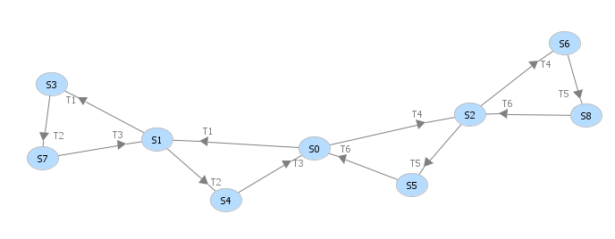شکل 29 گراف شبکه کنترل‌شده با استفاده از مکان منابع مشترک وکمان بازگشتی

**4-4-6 محاسبه کمان‌های بازگشتی برای مکان‌های بیکار و گذرگاه‌ها**

در این بخش، همانند بخش قبلی با استفاده از مدل برنامه‌ریزی عدد صحیح، مجموعه‌ای از کمان‌های بازگشتیبین مکان‌های بیکار و گذرگاه‌هایی که در وضعیت‌های بحرانی سیستم نقش دارند، استخراج می‌گردد.  
این کمان‌ها با هدف محدودسازی رفتار گذرگاه‌ها در حالت‌های بحرانی طراحی می‌شوند تا از ورود سیستم به نواحی ممنوع جلوگیری شود، بدون اینکه نیاز به افزودن مکان جدید به شبکه پتری باشد. مدل ریاضی، همان‌گونه که در گام هفتم معرفی شد، بر پایه‌ی قیود مساوی و نابرابر استخراج‌شده از گراف قابلیت دسترسی و معادله بنیادی شبکه پتری شکل گرفته و با استفاده از دستور linprog در محیط MATLAB حل شده است.

clc

clear all

close all

Aeq = [1 -1 0 0 0 0 0 0 0 0 0 0 0 0 0 0;

0 0 1 -1 0 0 0 0 0 0 0 0 0 0 0 0;

0 0 0 0 1 -1 0 0 0 0 0 0 0 0 0 0;

0 0 0 0 0 0 0 0 1 -1 0 0 0 0 0 0;

0 0 0 0 0 0 0 0 0 0 1 -1 0 0 0 0;

0 0 0 0 0 0 0 0 0 0 0 0 0 0 1 -1];

beq = [0 0 0 0 0 0]';

A= [0 0 1 -1 0 0 0 0 0 0 0 0 0 0 0 0;

0 0 0 0 0 0 0 0 1 -1 0 0 0 0 0 0];

b= [0 0]';

lb = [0 0 0 0 0 0 0 0 0 0 0 0 0 0 0 0]';

ub = [3 3 3 3 3 3 3 3 3 3 3 3 3 3 3 3]';

f = zeros(16,1);

x = linprog(f, A, b, Aeq, beq, lb, ub);

disp(x);

x = 0 0 3 3 0 0 0 0 3 3 0 0 0 0 0 0

مطابق نتایج به دست آمده کمان های کنترل گر و روئیت گر بصورت زیر خواهند بود.

$$x_{3}=3 x_{4}=4 y_{1}=3 y_{2}=3$$

متغیر های $x$ مربوط به ارتباط بین مکان $P_{1}$ و گذرگاه $t_{4}$

متغیر های $y$ مربوط به ارتباط بین مکان $P_{6}$ و گذرگاه $t_{1}$

کمان های محاسبه شده را به سیستم شبکه پتری شکل 25 اعمال کرده و گراف قابل دسترس سیستم را بررسی می کنیم. در این بخش، از مکان‌های بیکار سیستم به‌عنوان مکان کنترلی جهت طراحی کمان‌های بازگشتی استفاده شده است. کمان‌های بازگشتی از این مکان‌ها به سمت گذرگاه‌های مؤثر طراحی گردیده تا فعال‌سازی گذرگاه‌هایی که منجر به ورود به وضعیت‌های ممنوع می‌شوند، محدود شود. نتایج حاصل از تحلیل گراف قابل دسترس نشان می‌دهد که با اعمال این کمان‌ها، کلیه‌ی حالت‌های ممنوع به‌درستی حذف شده‌اند، در حالی که تمامی حالت‌های مجاز حفظ شده‌اند. این مسئله نشان‌دهنده‌ی کارایی بالای انتخاب مکان‌های بیکار در مقایسه با سایر گزینه‌های کنترلی است. علاوه بر این، در مقایسه با ساختار قبلی سیستم که از دو مکان کنترلی اضافه استفاده شده بود، این روش نه‌تنها باعث حذف پیچیدگی ساختاری شده، بلکه با حذف همان دو مکان کنترلی، سیستم همچنان کنترل‌پذیر باقی مانده است. به بیان دیگر، با تکیه بر مکان‌های بیکار موجود در شبکه و بدون نیاز به افزودن مکان‌های جدید، طراحی کنترل‌کننده‌ای مؤثر حاصل شده است. در نتیجه، می‌توان گفت که انتخاب مکان‌های بیکار به‌عنوان نقاط کنترلی، گزینه‌ی نهایی پیشنهادی برای کنترل قفل‌شدگی در سیستم مورد نظر می‌باشد.

3

3

3

3

شکل 30 شبکه پتری کنترل‌شده توسط مکان های بیکار با کمان‌های بازگشتی

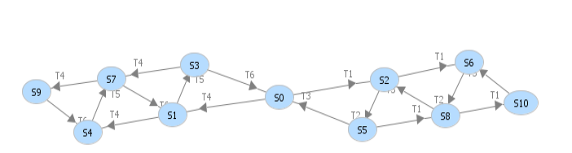شکل 31 گراف شبکه کنترل‌شده با استفاده از مکان های بیکار وکمان بازگشتی

## 4-5 طراحی کنترل‌کننده بر پایه‌ی کمان های بازگشتی در شبکه‌های پتری

در این الگوریتم، هدف طراحی کنترل‌کننده‌ای است که بدون افزودن مکان کنترلی جدید، تنها با استفاده از کمان‌های بازگشتی، از ورود سیستم به حالات ممنوع جلوگیری کند. این مراحل در دو قسمت (بر اساس مکان‌های منابع مشترک و مکان‌های بیکار) به صورت زیر انجام می‌شود.

**گام یک:** استخراج گراف قابل دسترس سیستم

ترسیم گراف قابل دسترس از مدل شبکه پتری اولیه به‌منظور شناسایی تمام نشانه‌گذاری‌های ممکن.

**گام دوم:** شناسایی مکان‌های منابع مشترک و مکان‌های بیکار

تعیین مکان‌هایی که می‌توانند برای اعمال کنترل مورد استفاده قرار گیرند.

**گام سوم:** تحلیل حالات و توالی‌ها

تعیین توالی آتش‌زدن مجاز و غیرمجاز گذرگاه‌ها و دسته‌بندی حالات به مجاز، ممنوع و بحرانی.

**گام چهارم:** تشکیل ماتریس تلاقی و جایگذاری متغیرها

ایجاد ماتریس‌های تلاقی برای مکان‌های انتخابی و جایگذاری متغیر در درایه‌های صفر.

**گام پنجم:** استخراج معادلات تساوی (Aeq, beq)

استفاده از معادله اساسی شبکه پتری برای استخراج معادلات برای حالات مجاز، به‌صورت جداگانه برای هر دسته مکان.

**گام شش:** استخراج معادلات نابرابر (A, b)

تحلیل حالات بحرانی و حالات منتهی به ناحیه ممنوعه، و تدوین معادلات نابرابر جهت جلوگیری از فعال‌سازی گذرگاه‌های خطرناک.

**گام هفت:** حل برنامه‌ریزی عدد صحیح برای مکان‌های منابع مشترک

استفاده از مدل ILP برای یافتن کمان‌های بازگشتی کنترل‌گر و رویت‌گر برای مکان‌های منابع مشترک.

**گام هشت:** اعمال کمان‌های به‌دست‌آمده به مدل و ارزیابی

افزودن کمان‌ها به مدل و بررسی گراف جدید برای حذف حالات ممنوع و حفظ تمام حالات مجاز.

اگر موفقیت‌آمیز بود: ← برو به گام 11

اگر ناموفق بود: ← برو به گام 9

**گام نه:** حل برنامه‌ریزی عدد صحیح برای مکان‌های بیکار

تکرار گام 7 اما این بار برای مکان‌های بیکار.

**گام ده:** اعمال کمان‌های مرحله قبل و بررسی گراف جدید

بررسی نهایی برای اطمینان از حذف کامل حالات ممنوع و حفظ تمامی حالات مجاز.

**گام یازده:** پایان

سیستم با کنترل‌کننده بهینه و بدون مکان اضافی، به حالت کنترل‌پذیر نهایی رسیده است.

## 6-4 بررسی کارایی کمان‌های بازگشتی در کنترل وضعیت‌های بحرانی یک مدل شبکه پتری

در سال‌های اخیر، شبکه‌های پتری به‌عنوان یکی از ابزارهای قدرتمند برای مدل‌سازی، تحلیل و کنترل سیستم‌های رویداد گسسته به‌ویژه در محیط‌های تولیدی و خدماتی، مورد توجه گسترده قرار گرفته‌اند. یکی از چالش‌های اساسی در این سیستم‌ها، بروز وضعیت‌های بحرانی است. حالت‌هایی که ممکن است سیستم را به سمت شرایط ناخواسته مانند بن‌بست یا نشانه‌گذاری‌های ممنوع سوق دهند.

برای جلوگیری از این وضعیت‌ها، روش‌های مختلفی در طراحی کنترل‌کننده‌ها ارائه شده‌اند. در میان آن‌ها، استفاده از کمان‌های بازگشتی بین مکان‌ها و گذرگاه‌ها، به‌عنوان روشی کارآمد و ساختاری ساده برای اعمال کنترل مطرح شده است. این رویکرد، تنها با بهره‌گیری از مکان‌های موجود در مدل، امکان محدودسازی رفتار سیستم را فراهم می‌آورد. در این مطالعه، به‌منظور بررسی کارایی این نوع کنترل، عملکرد کمان‌های بازگشتی در مهار وضعیت‌های بحرانی در چند مدل مختلف از شبکه‌های پتری تحلیل و ارزیابی می‌گردد. برای هر سیستم، مراحل طراحی کنترل‌کننده مبتنی بر برنامه‌ریزی عدد صحیح، تنها با استفاده از کمان‌های بازگشتی پیاده‌سازی شده و نتایج حاصل از کنترل مورد مقایسه قرار می‌گیرند.

### 4-6-1 بررسی طراحی کنترل‌کننده با تکیه بر نظریه نواحی برای اجتناب از وضعیت‌های قفل‌شده

در مقاله‌ی [35]، نویسندگان از نظریه‌ی نواحی[1] برای طراحی کنترل‌کننده‌هایی استفاده می‌کنند که علاوه بر تضمین کنترل‌پذیری سیستم، خصوصیت زنده بودن و حداکثر مجاز بودن[2] را نیز حفظ می‌کنند. در این روش، ابتدا گراف قابل دسترس سیستم اولیه استخراج می‌شود، سپس با حذف حالت‌های غیرمجاز (مانند وضعیت‌های قفل‌شده)، گراف جدیدی تعریف می‌گردد که رفتار مجاز سیستم را نمایش می‌دهد.

هدف اصلی، یافتن مکان‌های کنترلی جدید و محاسبه ماتریس تلاقی و نشانه‌گذاری اولیه آن‌ها است، به‌گونه‌ای که سیستم اصلاح‌شده دارای گراف قابل دسترس دقیقا مشابه گراف قانونی جدید باشد.

در شکل‌های 31 و 32مقاله[35]، یک شبکه پتری اولیه و گراف قابل دسترس آن نمایش داده شده است. حالت M7 به عنوان یک وضعیت قفل‌شده شناخته شده که در آن هیچ گذرگاهی قابل آتش نیست. بنابراین، باید کنترل‌کننده‌ای طراحی شود تا از رسیدن سیستم به این حالت جلوگیری کند.

برای حذف این وضعیت نامطلوب، شرایط جداسازی رویدادها ، معادلات چرخه‌ای[3] و شرایط دسترس‌پذیری مورد استفاده قرار می‌گیرند. در نهایت، با حل دستگاه معادلات خطی حاصل از این شرایط، کنترل‌کننده‌ای به دست می‌آید که شامل یک مکان جدید با نشانه اولیه ۲ و کمان‌های ورودی از گذرگاه t₄ و خروجی به t₁ است. این مکان کنترلی از رسیدن سیستم به وضعیت قفل‌شده جلوگیری می‌کند.

در ادامه، با بهره‌گیری از روش پیشنهادی این پژوهش، صرفاً از طریق طراحی و اعمال کمان‌های بازگشتی بین مکان‌ها و گذرگاه‌ها، سعی شده است از رسیدن سیستم به حالت قفل‌شده M7 جلوگیری شود. برخلاف روش مقاله [35] که نیاز به تعریف یک مکان جدید با نشانه اولیه و اتصالات خاص داشت، در اینجا با بهره‌گیری از ساختار گراف قابل دسترس و تحلیل حالت‌های بحرانی، کمان‌های بازگشتی به‌گونه‌ای تعریف شده‌اند که امکان آتش‌زدن گذرگاه‌های منتهی به حالت M7 از بین برود.

با اعمال این کمان‌های بازگشتی، مجدداً گراف قابل دسترس سیستم استخراج گردید. نتایج حاصل نشان می‌دهد که بدون استفاده از مکان‌های کنترلی جدید نیز می‌توان گرافی مشابه گراف قانونی تعریف‌شده به دست آورد.





شکل 32 گراف قابل دسترس سیستم بدون کنترل کننده[35] شکل 31 شبکه پتری سیستم[35]

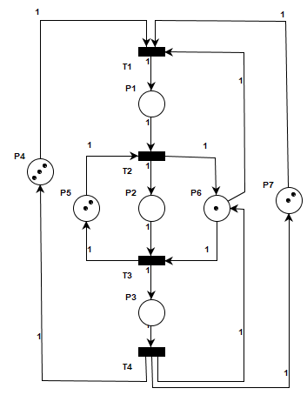

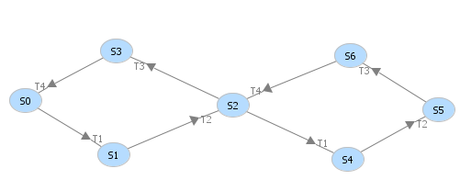

شکل 34 گراف قابل دسترس سیستم کنترل شده شکل 33 شبکه پتری کنترل شده توسط نظریه نواحی

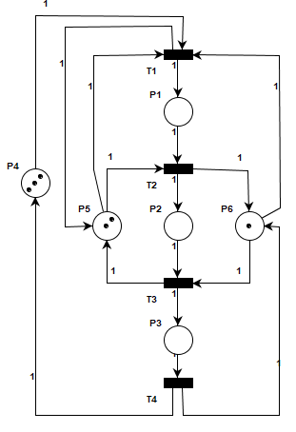

مطابق شکل35، یک کمان بازگشتی از گذرگاهt1​ به مکان منبع مشترک $P_{5}$ افزوده شده است. این کمان با وزن مناسب، نقش بازدارنده‌ای ایفا می‌کند تا در وضعیت‌های بحرانی از فعال‌سازی ناخواسته t1​جلوگیری کرده و مسیر رسیدن به حالت قفل‌شده مسدود گردد.



شکل 36 گراف قابل دسترس پس از اعمال کمان‌های بازگشتی شکل 35 شبکه پتری اصلاح‌شده با استفاده از کمان‌های بازگشتی

Bottom of Form

1. Theory of Regions
2. Maximal Permissiveness
3. Cycle Equations